Lecture de tableaux et graphiques  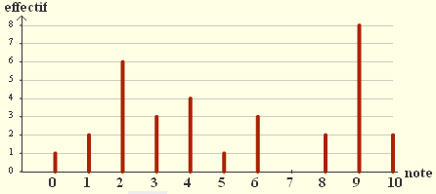 | Voici 2 tableaux présentant la répartition des notes sur 10 obtenues à un devoir par des élèves d’une classe de 3ème.  - Complète le tableau ci-dessous.  - Combien d’élèves ont fait ce devoir ?  - Quelle est la fréquence en pourcentage de la note 2 ?  - Si on représente ces données par un diagramme circulaire, quel est l’angle qui corresponds à la note 4.
  Notes | 0 | 1 | 2 | 3 | 4 | 5 | 6 | 7 | 8 | 9 | 10
  Effectifs
Moyenne Médiane Etendue | Série : 7 15 12 12 18 5 11 6 3 8 15 5 18 9 19 6 16 6 18 7 15  - Range cette série par ordre croissant.  - Calcule la moyenne de cette série.  - Calcule la médiane de cette série.  - Retrouve l étendue de cette série.
Pourcentages | Un rectangle a pour dimensions 8 cm et 6 cm.  On augmente sa longueur de 25 % et on diminue sa largeur de 10 %.  - Quelle est la nouvelle longueur ? Quelle est la nouvelle largeur ?
Fonctions généralités | 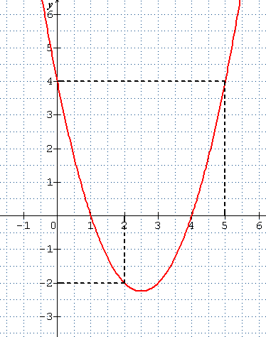 |  |  |  |  | Lecture graphique  - Complète : f ( 0 ) = et f ( 2 ) = et f ( 5 ) =  - Quelles sont les images de 2 et de 4.  - Quels sont les antécédents de 4 :
Fonctions généralités |  |  |  |  |  | Calculs d’images.  Calcule l’image du nombre 3 par la fonction f : x → x² + 4
Les puissances | Calculer 2 ⁴ + 9 ² × 3 |  |  |  | Ecrire sous la forme a ^{n} :  ² × 3 ⁷ |  |  | Donner l’écriture scientifique du nombre 3250.
Les racines carrées | Calcule A = × et B = |  |  |  |  |  |  | Ecris sous la forme a : C = + 2
Les écritures fractionnaires | Calcule et simplifie au maximum :
Les écritures fractionnaires | A = - × |  |  |  |  |  | B = :
Connaissances des nombres | - Les nombres 402 et 216 ont-ils un diviseur commun autre que 1 et 2 ?  - Donner le pgcd des nombres 24 et 36 par la méthode de votre choix ? |  |  |  |  |  |  |  | Rendre irréductible la fraction .
Le calcul littéral | Développer ( 2x + 6)² , ( 3x – 8 ) ( 4x + 1 ) |  |  |  |  |  |  |  | Factoriser 9x + 15 ; 16x² - 8x + 1 ; 25x² - 64
Equations - inéquations | Réponds par oui ou par non en justifiant ta réponse  x = 9 est solution de l’équation : 2x + 5 = 4x – 13 |  |  | Résous les équations suivantes :  8x + 2 = 3x - 13 |  |  |  |  |  | 3x ( 5x – 35 ) = 0
Equations - inéquations | Entoure dans la liste suivantes tous les nombres qui vérifient : 3x + 12 < 0  5 - 4 2 - 2 6 - 31 0 - 3 + 0,5
Constructions géométriques |  |  | - Calcule l’angle et l’angle .  - ABC est un triangle équilatéral inscrit dans un cercle de centre O et de rayon 3 cm. Construis en vraie grandeur cette figure.
Les propriétés à connaître | Quelle est la propriété utilisée pour prouver que le triangle ABC est rectangle en C. |  |  |  |  | Quelle est la propriété utilisée pour prouver que les droites (UV) et (RS) sont parallèles. |  |  |  |  | Quelle est la propriété utilisée pour prouver que les droites (d1) et (d2) sont parallèles.
Les propriétés de Thalès et de Pythagore | Les droites (JK) et (LN) sont parallèles.  Calcule la longueur OK. |  |  |  |  | CF = 8 cm CB = 10 cm  CO = 9,6 et CA = 12  Démontrer que les droites (OF) et (AB) sont des droites parallèles.  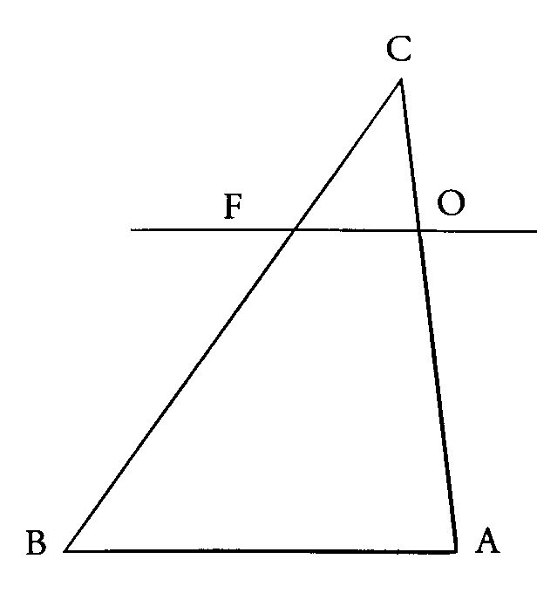 |  |  |  |  | IJ = 12 cm JK = 15 cm et  IK = 9 cm. Prouve que le triangle IJK est un triangle rectangle .
Les figures dans l’espace | 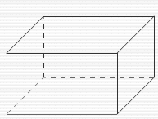 | 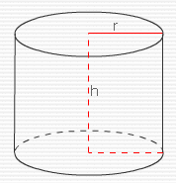 |  |  |  |  |  |  | 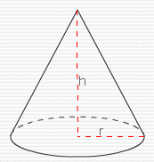 |  |  | 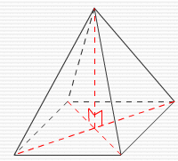
Les figures dans l’espace | Solide 1 | Solide 2 |  |  |  |  |  |  | Solide 3 |  |  | Solide 4
Les figures dans l’espace | Nature du solide  - Pavé droit ( Solide ……… )  - Cylindre ( Solide ……… )  - Pyramide ( Solide ……… )  - Cône ( Solide ……… ) |  |  |  |  |  |  |  | Nature du solide  - π × rayon² × hauteur ( Solide ……… )  - ( Solide ……… )  - ( Solide ……… )  - Longueur × largeur × hauteur ( Solide ……… )
 | Calcule le volume d’une pyramide à base carrée de côté 4 cm et de hauteur 6 cm. |  |  |  |  |  |  |  | Calcule le volume d’un cône sachant que le rayon de la base est de 3 cm et la hauteur est de 5 cm.

